5.3《植物生长调节剂的应用》学案
姓名： 班级：
【学习目标】
- 举例说明植物生长调节剂的类型以及它们在生产中的作用（生命观念）
- 评述植物生长调节剂的应用，认同使用植物生长调节剂应合理合法的观点（社会责任）
- 尝试运用预实验方法开展探究植物生长调节剂的应用 （科学思维，科学探究）
【自主梳理】P₁₀₀₋₁₀₄
- 植物生长调节剂的类型和作用
1.概念：由（ ），对植物的生长、发育有调节作用的化学物质。
2.优点：原料广泛，容易合成，（ ）。
3.类型：
（1）一类分子结构和生理效应与植物激素（ ），如吲哚乙酸
（2）一类分子结构与植物激素（ ），但具有与植物激素类似的生理效应 ，如萘乙酸（NAA），矮壮素
4.作用
（1）提高作物产量 改善产品品质等
如能延长或终止种子、芽及块茎的休眠；调节花的（ ）比例；促进或阻止开花；诱导或控制果实脱落；控制植株高度、形状等
（2）能减轻人工劳动
5.应用
（1）乙烯利对水果有（ ）作用
（2）一定浓度的（ ）促进作物的果实细胞分裂生长，个头变大，加快水果成熟。
（3）（ ）能抑制马铃薯、大蒜等发芽
（4）适当浓度的2,4二氯苯氧乙酸（2,4-D）可以促进插条生根，浓度过高时抑制生根，高浓度的甚至会杀死双子叶植物

6.植物激素与植物生长调节剂的比较
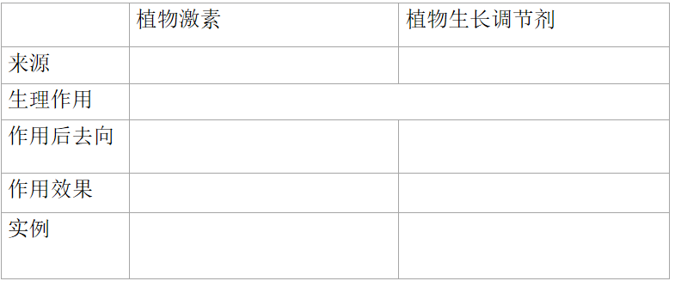
- 植物生长调节剂的使用
实验：探索生长素类调节剂促进插条生根的最适浓度
1.实验原理：适宜浓度的生长素能促进扦插枝条生根，在不同浓度的生长素溶液中扦插枝条生根情况不同
2.常用方法
浸泡法：所给生长素溶液的浓度较（ ）时
沾蘸法：所给生长素溶液的浓度较（ ）时
3.变量分析
自变量：生长素类调节剂浓度大小
因变量： （ ）
无关变量：（ ）
4.实验步骤

